אלמוגים

בהרכב האיזוטופים היציבים של חמצן והפחמן בשלדי אלמוגים טמון מידע רב על תנודות האקלים באזורים שונים בעולם. שלא כמו באיזוטופים רדיואקטיביים, באיזוטופים יציבים אין התפרקויות של הגרעין.
שלד האלמוגים עשוי מסידן פחמתי, CaCO_{3(s)} . השלד מכיל חמצן 18 ופחמן 13 שהם איזוטופים כבדים, וחמצן 16 ופחמן 12 שהם הקלים.
היחס בין כמויות האיזוטופים היציבים של החמצן (חמצן 18 לעומת חמצן 16) בשלד האלמוג מעניין אותנו במיוחד בגלל עובדה מעניינת: את היחס הזה קובעת טמפרטורת מי הים בזמן הבנייה של שלד האלמוג. כאשר הטמפרטורה של מי הים בסביבת האלמוג עולה, יהיה בשלד יותר חמצן 16 , וככל שטמפרטורת מי הים יורדת, יהיה בשלד יותר חמצן 18 . מכאן שהיחס בין כמויות האיזוטופים של החמצן בשלד האלמוג יכול לספק מידע על שינויים בטמפרטורת מי הים בעבר.

שאלה 1
- איזה חומר בשלד האלמוג מכיל את האיזוטופים היציבים של חמצן ופחמן?
- ציינו האם חומר זה הוא יסוד, תרכובת או תערובת.
- ציינו מהו סוג החומר הזה: מתכת, חומר יוני, אטומרי או מולקולרי? נמקו.
- תארו את החומר ברמה המיקרוסקופית. התייחסו למרחקים בין החלקיקים, כוחות המשיכה ואופני התנועה.

שאלה 2
- פחמן 14 הוא איזוטופ רדיואקטיבי. בהתפרקות הגרעין שלו משתנה מספר הפרוטונים והנויטרונים. האם בהתפרקות זו נוצר יסוד חדש? נמקו.
- האם יתכנו שני אטומים של יסודות שונים בעלי אותו מספר מסה? נמקו.

שאלה 3
בקטע נאמר כי חמצן 18 כבד, וחמצן 16 קל. ממה נובע ההבדל במסה של אטומים אלה? הסבירו.

שאלה 4
האם סידן פחמתי נמס היטב במים? נמקו על פי הקטע.

שאלה 5
בדקו את הרכב האיזוטופים היציבים של חמצן בשלדי אלמוגים משונית שבמרכז האוקיינוס השקט. גיל השונית כ- 100 שנה.

מיחס בין כמויות האיזוטופים, $\frac{{}_{}^{16}{O כמות }}{{}_{}^{18}{O כמות }}$, הסיקו שהאזור התחמם עם הזמן.

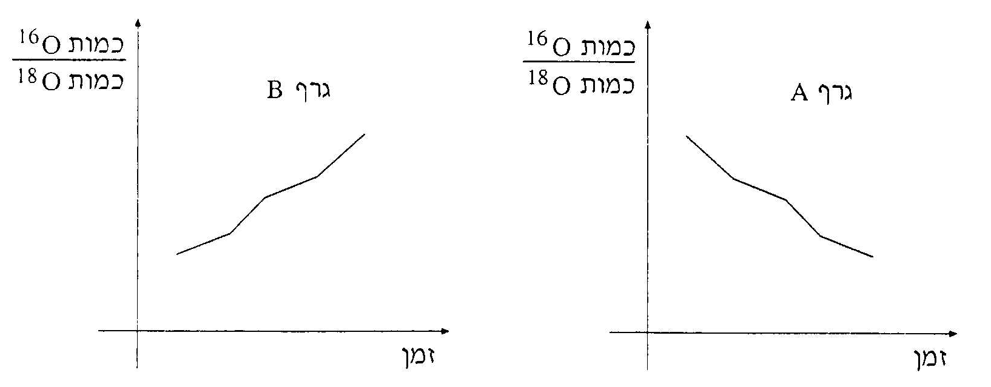
לפניכם שני גרפים, A ו- B , המתארים את השתנות עם הזמן של היחס בין כמויות האיזוטופים בשלדי האלמוגים.

איזה מהגרפים, A או B , עשוי להתאים לממצאי הבדיקה? נמקו על פי הקטע.

